Ֆուրիեի շարքի մասնակի գումարների մինիմալության հատկությունը: Պարսևալի հավասարումը և Բեսելի անհավասարությունը

Դիցուք ունենք 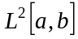 -ում 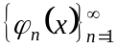 օրթոնորմալ համակարգ և 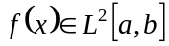: Նշանակենք
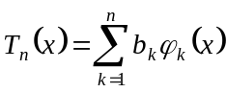, 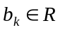:
Պարզենք, թե ինչպիսին պետք է լինեն 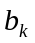-երը, որ
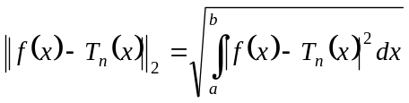
տարբերությունը լինի փոքրագույնը: Դրա համար գնահատենք 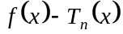 տարբերության 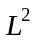-ի նորմը`
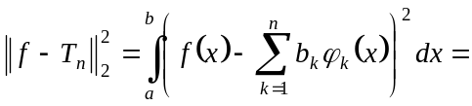
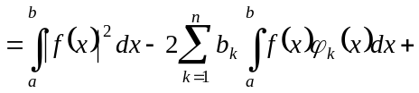
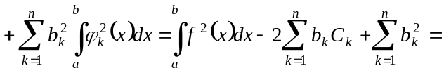
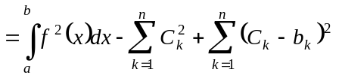,
որտեղ 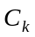- երը 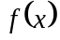 ֆունկցիայի Ֆուրիեի գործակիցներն են:
Այստեղից ստանում ենք` որպեսզի 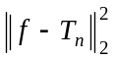-ն լինի ամենափոքրը
պետք է 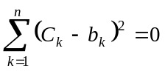, այսինքն` 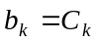:
Այդ դեպքում
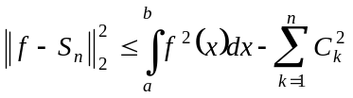
Մյուս կողմից, նկատի ունենալով, որ 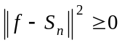 ստանում ենք`
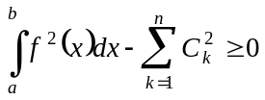,
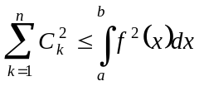,
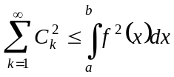: (4)
(4) -ը կոչվում է Բեսելի անհավասարություն:
Եթե (4) –ում տեղի ունի հավասարում`
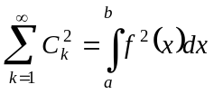, (5)
ապա այն կոչվում է Պարսևալի հավասարում: Բեսելի անհավա-սարությունից որպես հետևանք ստանում ենք հետևյալ թեորեմը:
Թեորեմ 1.3.1. Դիցուք 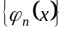 -ը -ում օրթոնորմալ համակարգ է: Այդ դեպքում - դասի յուրաքանչյուր ֆունկցիայի Ֆուրիեի շարքը համակարգով զուգամիտում է -մետրիկայով:
Ապացույց . Ցույց տանք, որ -ի Ֆուրիեի շարքի մասնակի գումարների 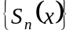 հաջորդականությունը ֆունդամենտալ է 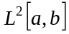-ում:
Յուրաքանչյուր ամբողջ -ի և 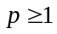-ի համար ունենք
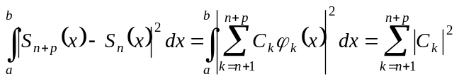:
Քանի, որ 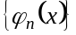 -ը օրթոնորմալ համակարգ է, ապա համաձայն Բեսելի անհավասարության`
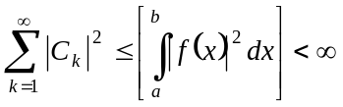,
քանի, որ 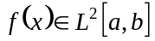: Այսպիսով 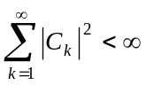, հետևաբար կամայական 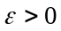 համար գոյություն ունի բնական 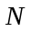 թիվ այնպես, որ յուրաքանչյուր 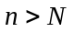 և թվերի համար
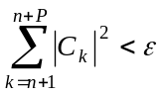  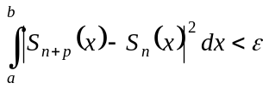:
Այսպիսով մասնակի գումարների 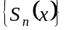 հաջորդականությունը ֆունդամենտալ է 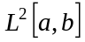-ում: Համաձայն թեորեմ 1.1.1-ի հաջորդականությունը զուգամիտում է:
Այսինքն 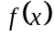-ի Ֆուրիեի շարքը զուգամետում է մետրիկայով:
Թեորեմն ապացուցված է :
Թեորեմ 1.3.2. Եթե 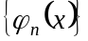-ը փակ համակարգ է -ում, ապա տեղի ունի Պարսևալի հավասարումը:
Թեորեմ 1.3.2. -ում ֆունկցիաների համակարգի լրիվությունը և փակությունը համարժեք են, այսինքն, եթե -ից 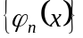-համակարգը լրիվ է, ապա այն փակ է, և հակառակը:

